Thả đỉa ba ba
Mục đích chơi:
Rèn cho trẻ khả năng vận động nhanh nhẹn, tăng cường tính hòa đồng khi được vui chơi cùng mọi người xung quanh.
Cách chơi:
- Trẻ chơi từng nhóm hoặc cả lớp và những thành viên tham gia sẽ đứng thành vòng tròn giữa sân.
- Cô giáo sẽ chọn một bạn làm "đỉa". Sau khi chọn xong, cả nhóm sẽ cùng đọc bài đồng dao "Thả đỉa ba ba''
Thả đỉa ba ba
Chớ bắt đàn bà
Phải tội đàn ông
Cơm trắng như bông
Gạo mềm như nước
Đổ mắm. đổ muối
Đổ chuối hạt tiêu
Đổ niêu nước chè
Đổ phải nhà nào
Nhà ấy phải chịu
Người làm đỉa đi xung quanh vòng tròn và cứ mỗi tiếng người làm đỉa lại lấy tay chỉ vào một bạn, bắt đầu tiếng thứ nhất chỉ vào mình và tiếng thứ hai người kế tiếp, rồi lần lượt đến người thứ 2, thứ 3... Nếu chữ đỉa cuối cùng rơi vào em nào thì em đó phải sẽ đứng lại "sông" làm đỉa, còn những em khác thì chạy nhanh lên "hai bờ sông", nếu người nào chậm chân bị "đỉa" bám ở dưới "sông" thì phải xuống "sông" làm đỉa, còn người làm "đỉa" lại được lên bờ. Và cứ như thế trò chơi lại tiếp tục...
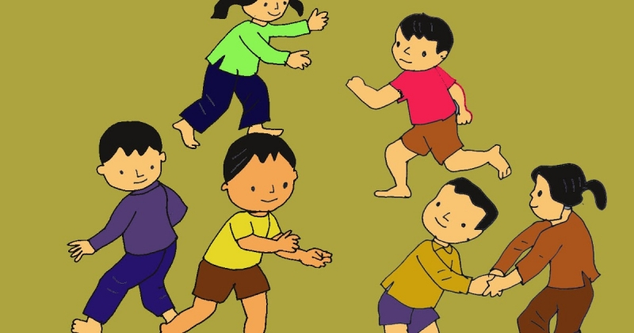
Thả đỉa ba ba

